Кроссворд.
 |  | ¹ |  | ² |  |  |  |  |  |  |  | ³
 |  |  |  |  |  |  | ⁴
 |  |  |  |  |  |  |  |  |  |  |  |  |  | ⁵
 |  |  |  |  |  |  |  |  |  |  |  | ⁶ |  |  |  |  |  |  | ⁷
 |  |  |  |  |  | ⁸
 |  |  |  |  |  |  |  |  |  | ⁹
 |  |  |  |  |  |  |  |  |  |  |  | ¹⁰
 |  | ¹¹
 | ¹²
 |  |  |  |  |  |  |  |  |  |  |  | 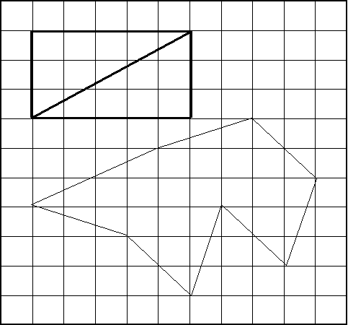

ВОПРОСЫ:
1.Площадь какого многоугольника вычисляется по формуле S = $\frac{1}{2}$ ah?
2.Какой треугольник имеет измерения 3,4,5?
3. Площадь какого многоугольника вычисляется по формуле S = $a^{2 }$?
4.На что нужно умножить основание, чтобы найти площадь параллелограмма?
5.Какой сантиметр (метр, километр и т.д.) принят за единицу измерения площади?
6.Какие площади имеют равные многоугольники?
7. Площадь какого многоугольника вычисляется по формуле S = $\frac{1}{2}$(a + b)h ?
8. Площадь какого треугольника вычисляется по формуле S = $\frac{1}{2}$ ab?
9(по горизонтали). Величина той части плоскости, которую занимает многоугольник
9(по вертикали). Площадь какого многоугольника вычисляется по формуле S = ab?
10.Если высоты двух треугольников равны, то их площади относятся как…
11.Эта теорема была известна за 1200 лет до учёного, имя которого она носит. О каком учёном идёт речь?
12.Площадь какого многоугольника вычисляется по формуле S = ah?

Ответы к кроссворду

 |  | Т | Р | Е | У | Г | О | Л | Ь | Н | И | К
 |  |  |  | Г |  |  |  |  |  |  |  | В
 |  |  |  | И |  |  | В | Ы | С | О | Т | А
 |  |  |  | П |  |  |  |  |  |  |  | Д |  | К
 |  |  |  | Е |  |  |  |  |  |  |  | Р | А | В | Н | Ы | Е |  | Т
 |  |  |  | Т |  |  |  |  |  |  |  | А |  | А |  |  |  |  | Р
 |  |  |  | С |  | П |  |  |  |  |  | Т |  | Д |  |  |  |  | А
 |  |  |  | К |  | Р |  |  |  |  |  |  |  | Р |  |  |  |  | П
 |  |  |  | И |  | Я |  |  |  | П | Л | О | Щ | А | Д | Ь |  |  | Е
 |  |  |  | Й |  | М |  |  |  | Р |  |  |  | Т |  |  |  |  | Ц
 |  |  |  |  |  | О |  |  |  | Я |  | О | С | Н | О | В | А | Н | И | Я
 |  | П |  |  |  | У |  |  |  | М |  |  |  | Ы |  |  |  |  | Я
 |  | И |  |  |  | Г |  |  |  | О |  |  |  | Й
 |  | Ф |  |  |  | О |  |  |  | У
 | П | А | Р | А | Л | Л | Е | Л | О | Г | Р | А | М | М
 |  | Г |  |  |  | Ь |  |  |  | О
 |  | О |  |  |  | Н |  |  |  | Л
 |  | Р |  |  |  | ы |  |  |  | Ь
 |  |  |  |  |  | й |  |  |  | Н
 |  |  |  |  |  |  |  |  |  | И
 |  |  |  |  |  |  |  |  |  | К

